Консультация для педагогов
«Месячник по гражданской обороне в группе»
(рекомендации для работы с воспитанниками старшего дошкольного возраста)

Задача каждого педагога – закрепить знание детей о мерах безопасности в различных ситуациях: при возникновении пожара, при обнаружении брошенного пакета и т. д. Основной принцип гражданской обороны направлен на то, чтобы развивать у детей умение и практические навыки быстро реагировать в любой чрезвычайной ситуации (правильно набрать номер телефона, сообщить диспетчеру необходимую информацию: домашний адрес, фамилию и объяснить ситуацию). Воспитываем уважение детей друг к другу, а также умение и желание прийти на помощь.
Для реализации принципов гражданской обороны в старшем дошкольном возрасте педагоги разрабатывают план мероприятий с участием детей, воспитателей, сотрудников МЧС, родителей (законных представителей). Образовательная деятельность проводится в игровой форме, с учетом возрастных и индивидуальных особенностей детей.
Рекомендуемые формы работы:
- Чтение детям произведений С. Маршака «Рассказ о неизвестном герое»; Л.Толстого «Пожар», «Пожарные собаки»; Б. Житкова, «Пожар», «Дым», «Наводнение», Т.А.Шорыгиной «Осколок стекла, Ф.Тютчев «Весенние воды».
- Беседы на тему: «Электроприборы», «Сохраним свой дом от беды», «С огнем сладит только умелый», «Грозная гроза», «Как обмануть дым».
- Просмотр мультфильма «Кошкин дом» (С. Маршак).
- Исследовательская деятельность: опыты: «Брошенный пакет», «Опасные спички», «Бенгальские огни».
- Непосредственная образовательная деятельность «Пожар! Правила поведения при пожаре».
- Обсуждение пословиц, поговорок. Отгадывание загадок на тему «Твоя безопасность».
- Продуктивная деятельность: «Пожарная машина» (рисование, «Пожарная часть» (конструирование из бумаги, «Осторожно! Легковоспламеняющиеся вещества» (лепка из пластилина).
- Сюжетно – ролевая игра: «Отважные пожарные».
- Рассматривание с детьми стенда «Терроризм».
- Экскурсия в МЧС.
- Беседа с детьми сотрудника МЧС
- Рассматривание журнала Л. Радзиевской «Ты и огонь».
- Дидактические игры «Кому, что нужно для работы», «Хорошо – плохо», «Укажи короткий путь пожарным».
- Составление творческих рассказов «Откуда может прийти беда», «Спичка –невеличка и большой пожар».
- Подвижные игры: «Пожарные на учении», «Разведчики», «На пожар», «Полоса препятствий», «Сверни шланги», «Уголёк», «Пожарные на учении», «Огонь – дракон - вода», «Куда подует ветер», «Капельки», «Четыре стихии», «Я однажды потерялся».
- Игра - тренинг «Вызов пожарных по телефону», сценка совместно с детьми «Наводнение».
- Беседа «Наводнение – беда», цель: рассказать и объяснить детям, как страшно, если приходит большая вода – наводнение. Что нужно предпринимать, если это случилось, как нужно вести себя в таких чрезвычайных происшествиях, ситуациях; беседа «Зная правила «ау» - я в лесу не пропаду!».
- Обыгрывание ситуации «Защити себя» (знакомство с противогазом, марлевой повязкой, средствами защиты).
- Викторина «Служба спасения», цель: расширить и закрепить знания о профессиях – спасатели, МЧС, пожарные, скорая помощь. Закрепить знания номеров телефонов экстренных служб помощи.
- Рассказ воспитателя о Плане Особой важности – план эвакуации. Рассматривание иллюстраций и фотографий.
- Обыгрывание русской потешки «Тили - бом!». Показ детям 1 младшей группы.
- Беседа с родителями «Действия при обнаружении взрывного устройства!», консультации по теме для родителей на стендах.
- Папка - передвижка для родителей «Терроризм – угроза человечеству!», «Осторожно пожар», «Закрой окно» и др.
- Оформление буклета для родителей «Чтобы не было беды».
- НОД: «Стихийные бедствия. Наводнения», цель: закрепить знания правил поведения во время наводнений. Вызвать эмоциональный отклик, сопереживание к человеку, попавшему в беду. Познакомить с профессией спасатель; «Лесные пожары», цель: познакомить детей с поведением в лесу: из-за чего происходят лесные пожары, как с ними бороться. Расширить и углубить знания детей о причинах вспыхивания лесных пожаров, о том, что нужно делать, когда оказываешься в зоне лесного пожара; учить на конкретных и понятных детям примерах поведению в чрезвычайных ситуациях; закреплять умения оценивать действия других, высказывать своё мнение, участвовать в беседе; «Правила поведения на водоёмах», цель: познакомить детей с понятием «Водоём», закрепить знания о поведении на водоёме «Как правильно себя вести, чтобы с вами не приключилась беда», обобщить представления об основных факторах водной среды.
- Гимнастика для глаз «Прогулка в лесу», дыхательная гимнастика «В лесу»,

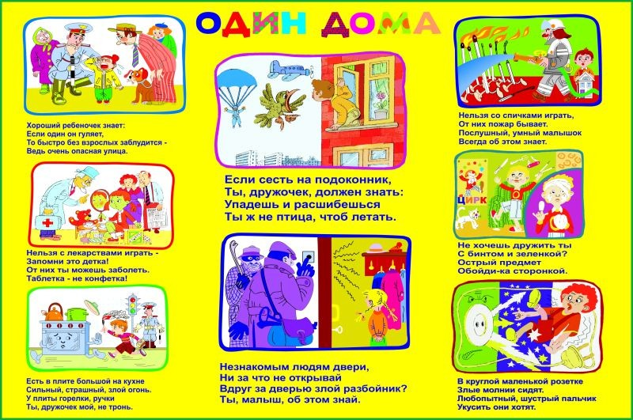
Составила старший воспитатель МБДОУ Детский сад №31:
Дремина И.Ф.

